Pablo Ante el Concilio

La Palabra de Dios nos dice que al día siguiente el comandante desató a Pablo y lo trajo ante el Concilio en pleno. Pablo los miró y les dijo basicamente que no había hecho nada, que el tenía la conciencia limpia, que Dios aprobaba de lo que él había estado predicando y haciendo. El sumo sacerdote que estaba cercas de él se llamaba Ananías y se enojó por el comentario de Pablo. Por lo tanto, él ordenó que golpearan a Pablo en la boca.

Pablo no reaccionó amablemente. Pablo reaccionó de una manera muy fuerte diciendo, “¡Hipócrita, a usted también lo va a golpear Dios!” Pablo lo acusa de hipócrita porque Ananías estaba allí para juzgar a Pablo. Sin embargo, era contra la ley que ellos golpearan a Pablo sin que lo juzgaran primero.

Muchas veces la gente no reacciona muy bien cuando la verdad es dicha de una manera tan directa y aquí no fue nada diferente. Los que estaban alrededor le preguntan, “¿Cómo te atreves a insultar al sumo sacerdote de Dios?” Pablo responde citando otra ley que uno no debe hablar mal del jefe de su pueblo.

Pablo sabía que por ser un concilio en pleno, estaban presentes allí tanto fariseos y saduceos. Los saduceos creen que no hay resurección, ni ángeles, ni espíritus. Los fariseos reconocen la resurección, ángeles y espíritus. Pablo era fariseo tanto en su linaje como también en sus creencias. Pablo defende sus enseñanzas tomando el lado de los fariseos y su creencia en la resurección.

El concilio en seguida se divide en cuanto a su opinión en cuanto a Pablo. Los saduceos no quieren saber nada de él y los fariseos lo empiezan a defender. El altercado se pone tan violento que el comandante decide retirar a Pablo y ponerlo en la cárcel otra vez. Durante la noche el Señor se apareció a Pablo y le dijo que tuviera ánimo. Todavía la voluntad de Dios para su vida no había terminado y Dios necesitaba que Pablo también diera su testimonio en Roma.
Boletín Infantil
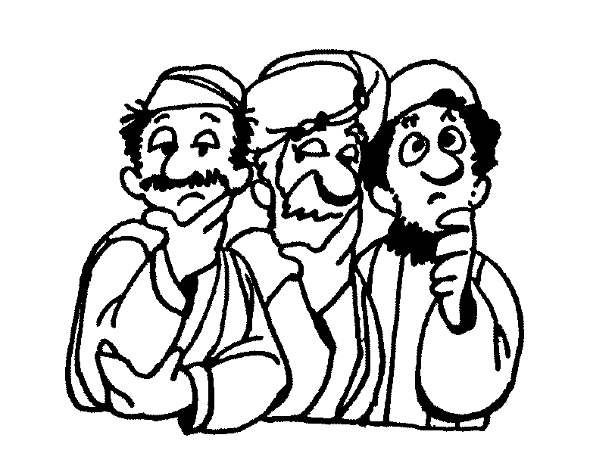
Tu Iglesia
Dirección

Número Telefónico
Dirección de la Página Electrónica
…Sopa de Letras…

M H X U Y A M Y E F M V E V Y
Q A N J F G S G T J O Q A C J
L K W L F C O A O O A W U F G
C O N C I L I O D L L J T C F
U C V L P D U M R U O B A A A
O B L E I B A K E A C U A T R
K Q A Y Q G C A C G N E I P I
L R K N N D O N A R U R O K S
Q Y K S M H B E S E C F E S E
B B K E P P G B O O V F L G O
O L B E U P C C P J E R L K S
N H V Z T R L I A J E A W R X
E O G K D T H Y W M N I A O B
O X K J P G E X S W V W F G A
K O S F D O M C D U E E Y P K

BOCA CONCILIO
FARISEOS GOLPEAR
HIPOCRITA JEFE
PABLO PUEBLO
SACERDOTE SADUCEOS
Orando a Dios
C Confesión de Pecados
A Adoración
P Petición
A Agradecimiento
…Frase Secreta…
Ponga las letras en una de las cajas verticales adonde se encuentran para encontrar una frase secreta.
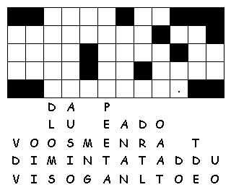
Texto de Memoria
Hermanos, hasta hoy yo he actuado delante de Dios con toda buena conciencia. Hechos 23:1b (NVI)

